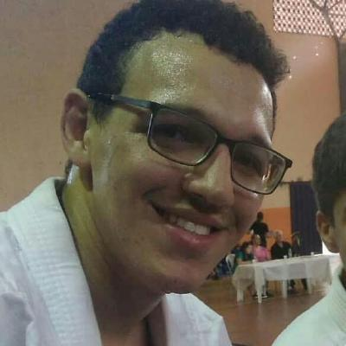
Rodolfo Scarp Costa
Rg: 24.873.068-7

Minha Missão de vida é:

Minha missão de vida é aprender, decobrir e criar coisas novas. O que me da prazer é entender como tudo funciona, do que as coisas são feitas como tudo é possivel algo e tentar criar coisas novas e que possam de alguma possam mudar a experiencia de outras pessoas.

ACREDITO EM:
Na minha opnião o aspecto mais importante do ser humano é o respeito, apartir do respeito todas as outas qualidades serão maximizadas, entender que cada pessoa tem sua individualida e respeita-la é o primordial. Outra caracteristica fundamental que devemos procurar é o autoconhecimetno precisamos nos conhecermos melhor sabermos onde somos fracos e fortes, tentarmos melhorar absorver melhor as criticas e tentar enchergar em cada situação onde podemos aprender.

ME DEDICO A:

Me dedico a tentar analisar toda e qualquer situação pelos mais variados olhares diferentes, tentando não julgar um situação por previo conceito. Procuro sempre melhorar minha maneira de agir em determinadas situações e aprender com os erros e acertos que cometo. Buscar sempre analizar a mim mesmo e minhas atitudes e refletir sobre minha vida, buscando conhecimento e aprimorando minhas habilidades.

